На відміну від провідника, поділ діелектрика на дві частини і виключення поля не дозволяють одержати два протилежно заряджених тіла. Якщо діелектрик розрізати, то отримаємо всередині конденсатора два однаково поляризованих діелектрики. А при усуненні поля кожна частина діелектрика стає незарядженою, це експериментальний факт.

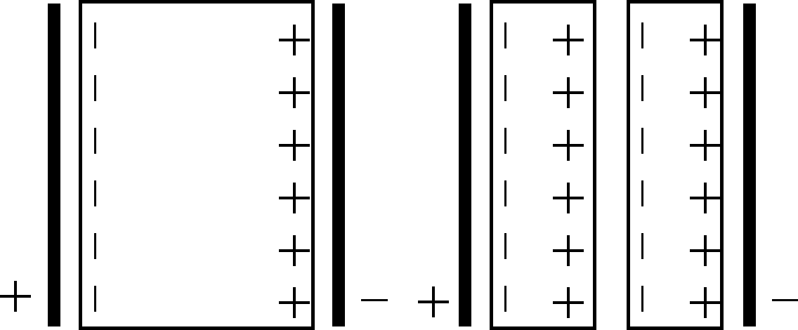

Отже, відокремити поляризаційні заряди один від одного неможливо. Саме тому поляризаційні заряди, що виникають на поверхні діелектрика, який міститься в електричному полі, називають зв’язаними зарядами. Зв’язані поляризаційні заряди можна видалити з поверхні тільки виключенням поля. Для зручності всі величини, які відносяться до цих зарядів, будемо позначати штрихом (). Заряди, що виникають внаслідок тертя, індукції і т. п., які ми можемо передавати від тіла до тіла, будемо називати вільними. Наприклад, на пластинах конденсатора вільні заряди (хочуть, і втечуть у джерело живлення). А на поверхні діелектрика всередині конденсатора – зв’язані.

Відмінність виникнення індукованого заряду у металах і діелектриках пов’язана із тим, що у металах негативний заряд існує у рухомому стані у вигляді електронів, які можуть зміщуватись на великі відстані, тому індукційні заряди в металі можна розділити.

Той факт, що зв’язані заряди у діелектрику неможливо відокремити один від одного поділом діелектрика на все більш дрібні частини, свідчить про те, що у них заряди можуть зміщуватись лише у межах атому чи молекули, із яких складається речовина. Елементи теорії поляризації діелектриків будуть наведені нижче, тут ми розглянемо тільки якісну картину явища. Розрізняють три основні механізми поляризації: електронний, іонний та орієнтаційний.

**Електронна поляризація** властива всім речовинам. Відомо, що атом складається із позитивно зарядженого малого за розмірами ядра і негативно зарядженої електронної хмари, яка оточує ядро. Центр позитивних і негативних зарядів співпадає, тому атом не має дипольного моменту. Якщо помістити атом у зовнішнє електричне поле, то центр позитивних зарядів зміщується за полем, а негативних – проти поля.

По мірі зміщення виникають сили протидії, які намагаються повернути систему у вихідний стан. В результаті дії поля і цих сил встановлюється рівновага, в якій атом має дипольний момент . Звісно, виключення поля приводить до зникнення поляризації атомів.

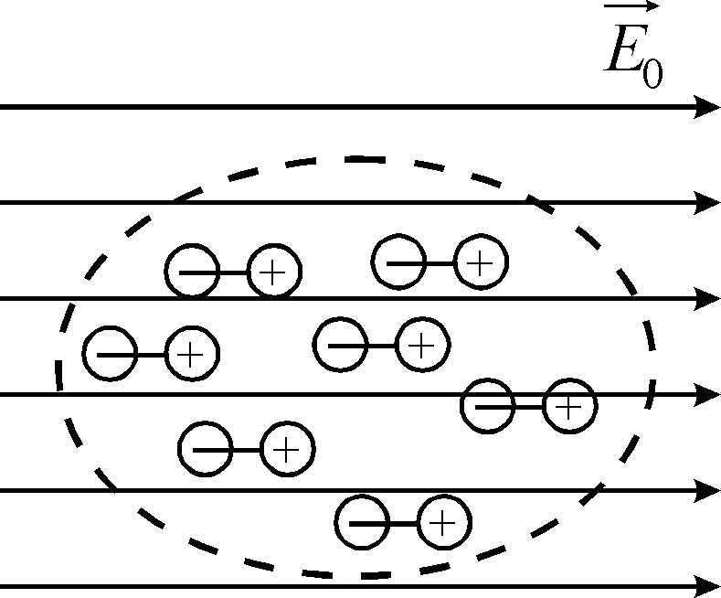

Поля диполів, в які перетворились атоми, всередині речовини компенсують одне одного. Тому всередині однорідної речовини можна в ряді випадків не враховувати ефект перетворення атомів у диполі. Однак, на поверхні діелектрика такої компенсації немає. Тому на різні сторони поверхні виходять протилежні кінці диполів, які створюють поверхневий заряд з густиною .

**Іонна поляризація** властивий твердим речовинам, у вузлах ґратки яких розташовані іони протилежних знаків. Наприклад, кристали NaCl складаються із двох кубічних гранецентрованих ґраток іонів Na і Cl, які вставлені одна в одну. Проте, центри елементарних комірок кожної підґратки, тому співпадають сумарний позитивний і негативний заряд комірки, і вона не має дипольного моменту. Якщо помістити такий кристал у зовнішнє електричне поле, то підгратка позитивних іонів зміститься вздовж поля, негативних – проти поля, кожна елементарна комірка буде мати дипольний момент. Подальші міркування аналогічні наведеним для електронної поляризації.

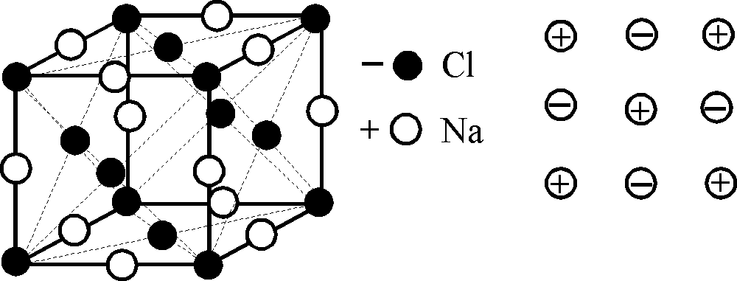

**Орієнтаційна поляризація** виникає у речовинах, молекули яких мають дипольний момент за відсутності зовнішнього поля, так би мовити, від народження. Це, наприклад, молекули води H2O, в яких центр позитивних зарядів зміщений до двох атомів водню, а центр негативних – до атому кисню.

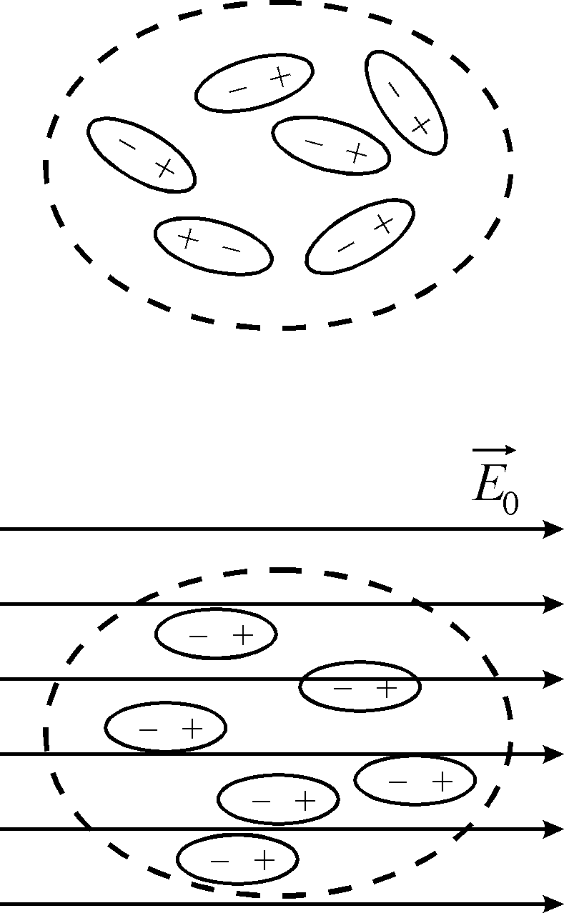

Розглянемо газ, який складається з таких дипольних молекул. За відсутності зовнішнього електричного поля дипольні молекули орієнтовані у просторі хаотично, речовина в цілому не виявляє поляризації.

Якщо включити зовнішнє поле, то диполі будуть орієнтуватись вздовж поля. Проте, тепловий рух буде перешкоджати такій орієнтації. В результаті при кожному значенні напруженості поля  і температури  можна казати лише про переважну орієнтацію диполів. Ефект буде тим більшим, чим більше  і менше . Результатом такого компромісу буде поляризація речовини.

**Вектор поляризації**

Отже, якісно процес поляризації діелектриків у електричному полі та типи поляризації ми розглянули. Саме час перейти до кількісних характеристик. Як оцінити ступінь поляризації ?

Візьмемо речовину із діелектричними властивостями і помістимо у електричне поле. Діелектрик поляризується. Явище поляризації пов’язане із виникненням дипольного моменту в окремому атомі (електронна поляризація), в елементарній комірці (іонна поляризація), середнього значення проекції сталого дипольного моменту молекули на напрям вектора напруженості електричного поля  для орієнтаційної поляризації. Нам не важливо, яким саме є механізм поляризації. Для нас важливо знати, що утворилась сукупність диполів будь-якої природи.

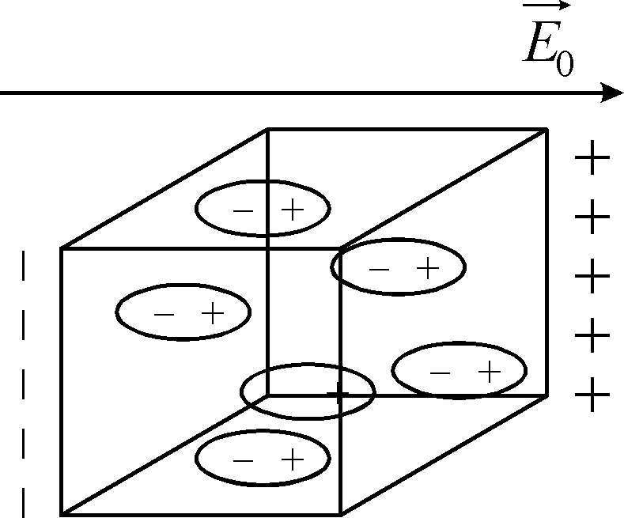

Звісно, сумарний ефект залежить від концентрації цих диполів та від величини їх моменту . Тому, якщо взяти одиницю об’єму діелектрика і скласти вектори дипольних моментів в межах цього об’єму, то одержимо кількісну характеристику явища поляризації.

Сумарний дипольний момент одиниці об’єму діелектрика називається вектором поляризації

.

Зверніть увагу, сума береться по одиниці об’єму.

Введений таким чином вектор поляризації справедливий для випадку однорідного розподілу диполів по об’єму діелектрика. Оскільки у загальному випадку поляризаційні властивості діелектрика змінюються від точки до точки, то коректніше ввести вектор поляризації як диференціальну величину.

Для цього візьмемо деякий об’єм  в діелектрику, знайдемо сумарний дипольний момент цього об’єму , а потім введемо вектор поляризації як

.

Таким чином ми ввели вектор поляризації як локальну характеристику.

## Сила Лоренца

Сила – величина векторна, швидкість – теж, а вектор магнітної індукції ми недаремно назвали вектором. Він визначає магнітне поле за величиною і за напрямком. Природньо припустити, що ці векторні величини будуть пов’язані через векторний добуток. Отже, і експеримент підтвердив, що

.

Як буде направлена ця сила ? Якщо ми будемо повертати свердлик від вектора  до вектора , сила буде направлена перпендикулярно площині, у якій лежать вектори  і , у напрямку руху свердлика із правою нарізкою.

Якщо ж ми ще врахуємо силу, що діє на пробний заряд з боку електростатичного поля, то

.

У найзагальнішому випадку ми записал силу, що діє на рухомий заряд в електричному і магнітному полях. Ця сила має назву – **сила Лоренца**.

Наявність сили, що діє з боку електричного і магнітного полів на заряджену частинку, означає, що під дією цієї сили буде змінюватись її початковий рух за другим законом Ньютона

.

Впливаючи на потоки електронів чи іонів електричними і магнітними полями, можна змінювати їх напрямки. Цей ефект лежить в основі дії багатьох приладів (осцилографи, електронні мікроскопи, прискорювачи заряджених частинок, телевізійні трубки, тощо).

Отже, розглянемо спочатку окремо рух заряду в електричному або магнітному полі.

Рух заряджених частинок в однорідному електричному полі. Ми розглянемо деякий частинний випадок, який дасть нам змогу отримати уяву про рух зарядженої частинки у однорідному електричному полі.

Припустимо, що заряджені частинки, що рухались спочатку рівномірно і прямолінійно із швидкістю  вздовж осі , а потім потрапили у поле плаского конденсатора, перпендикулярно до його напрямку. Довжина прластини конденсатора у напрямку руху частинки становить .

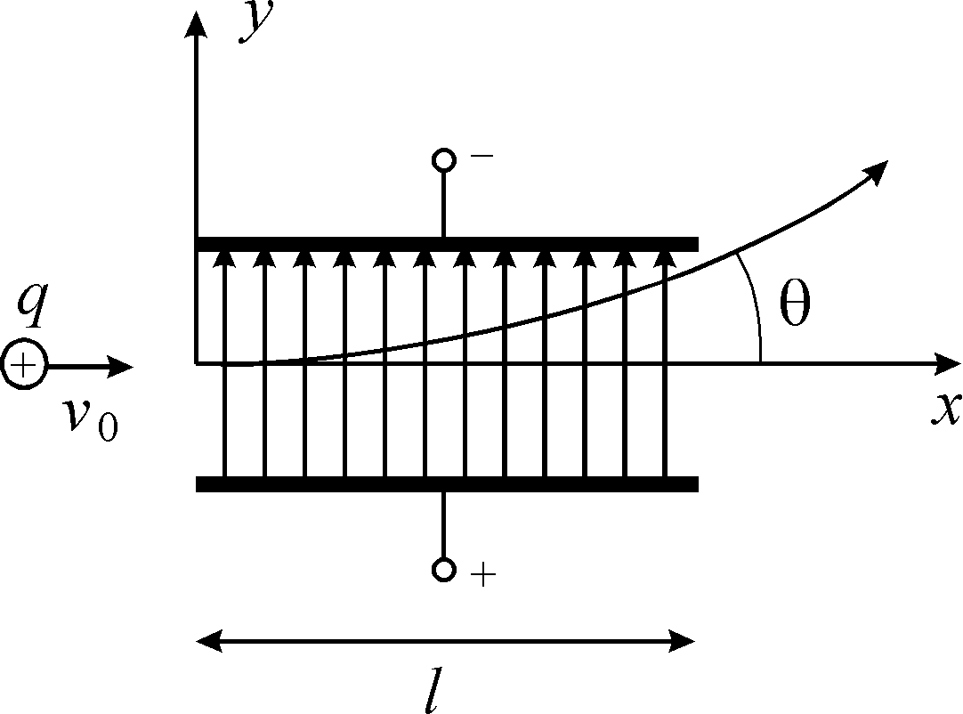

Направивши вісь  вздовж напрямку поля, маємо

; .

Оскільки магнітне поле відсутнє, то

.

У розглядуваному випадку на заряджені частинки діє сила тільки з боку електричного поля, яка буде направлена по осі . Тому траєкторія руху частинки буде лежати у площині , а рівняння руху набудуть вигляду

, .

Знайдемо траєкторію руху частинки у межах конденсатора. Перше рівняння означає, що складова швидкості вздовж осі  залишається сталою. Проінтегруємо друге рівняння

.

Сталу інтегрування знайдемо з умови, що при  частинка ще не почала відхилятись від прямолінійного руху, тобто , отже

.

Інтегруємо равняння далі

.

Сталу  знаходимо з аналогічної умови (при  відхилення ), тому

.

Скористаємось тим, що при проходженні частинки через конденсатор поточний час визначається як . Тоді маємо рівняння руху частинки у електричному полі

.

Отже, у однорідному електричному полі, перпендикулярному до напрямка її руху, заряджена частинка рухається по параболі.

Полишивши конденсатор, частинка буде рухатись рівномірно і прямолінійно (бо сила тепер відсутня) у напрямку, відмінному від попереднього, за рахунок набутої складової швидкості . Визначимо кут між напрямками руху частинки до і після конденсатора

,

де складова швидкості на виході із конденсатору, . Час перебування частинки у конденсаторі , отже маємо

.

Рух заряджених частинок в однорідному магнітному полі. Розглянемо тепер другий частинний випадок, коли є лише магнітне поле, але відсутнє електричне.

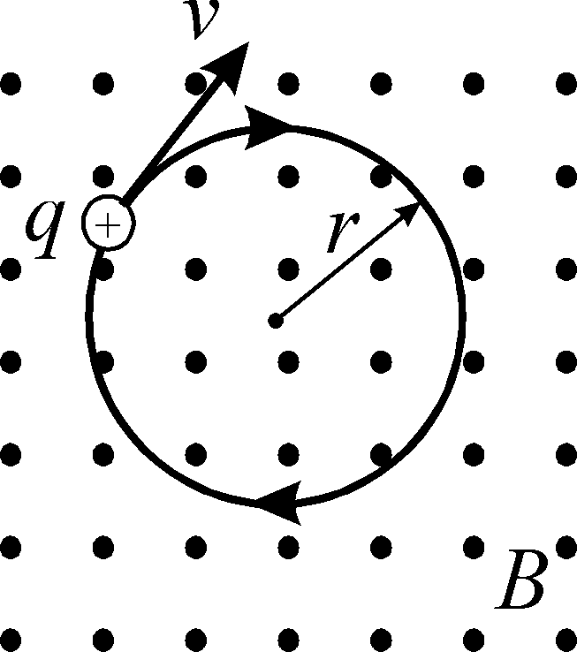

Нехай частинка, яка має початкову швидкість  потрапляє у магнітне поле із індукцією . Поле ми вважатимемо однорідним і направленим перпендикулярно до напрямку швидкості частинки (для визначеності – до нас).

Основні особливості руху частинки у магнітному полі можна визначити без розв’язання рівнянь руху.

Насамперед, треба зазначити, що сила Лоренца, що діє на частинку, завжди перпендикулярна до напрямку руху частинки. А це означає, що робота сили Лоренца 0 дорівнює нулю. Отже, як наслідок, абсолютне значення швидкості частинки та її енергія під час руху у магнітному полі залишаються сталими.

Якщо швидкість частинки не змінюється, а рух відбувається у постійному магнітному полі, то величина  залишається сталою. Сила Лоренца



в магнітному полі буде направлена (за свердликом із правою нарізкою) перпендикулярно швидкості і буде доцентровою. Рух під дією доцентрової сталої за величиною сили – це рух по колу. Радіус цього кола можна знайти з умови рівності сили Лоренца відцентровій силі

,

звідки

.

Рух по колу зарядженої частинки у магнітному полі має ще таку особливість, що період обертання частинки не залежить від її енергії. Дійсно,

.

Якщо сюди підставити радіус кола, матимемо

,

тобто період обертання визначається лише питомим зарядом  та величиною магнітного поля.

За періодом можна визначити кругову частоту обертання (число обертів за  секунд)

.

Все це ми отримали для випадку, коли напрямок початкової швидкості зарядженої частинки був перпендикулярним до напрямку магнітного поля. Якщо ж початкова швидкість утворює певний кут  з напрямком поля, характер руху зміниться.

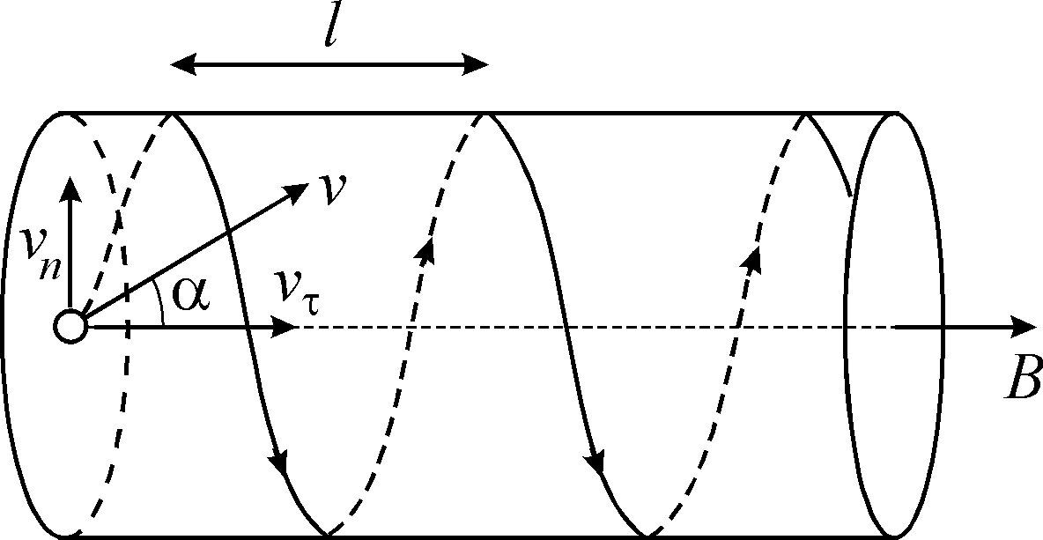

У цьому випадку швидкість зручно розкласти на номальну (перпендикулярну полю)



і тангенціальну (паралельну полю)



складові. На частинку діє сила Лоренца, зумовлена нормальною складовою швидкості. Тангенціальна складова не спричиняє виникненню додаткової сили, оскільки у цьому напрямку сила Лоренца дорівнює нулю. Тому в напрямку магнітного поля частинка рухається за інерцією. Внаслідок додавання обох рухів частинка буде рухатись по циліндричній спіралі. Крок гвинта цієї спіралі

.

Підставивши замість  його вираз, маємо

.

## Ефект Холла

Безпосередньою демонстрацією дії сили Лоренца на рухомі носії заряду є ефект Холла. Відкритий у 1879 році американським фізиком Едвіном Гербертом Холлом закису міді (один із різновидів оксиду міді), він полягає у появі електричного поля у зразку, розміщеному у схрещених електричному і магнітному полях, причому напрямок цього поля перпендикулярний напрямкам і зовнішнього електричного, і магнітного полів. Поле Холла  пов’язане із густиною струму, що протікає у зразку, і магнітним полем емпіричним співвідношенням

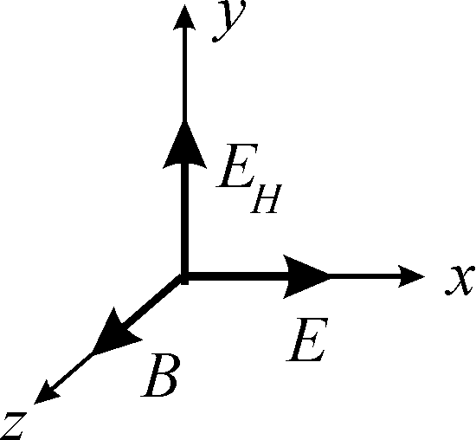

,

де коефіцієнт пропорційності  має назву стала Холла (постоянная Холла).

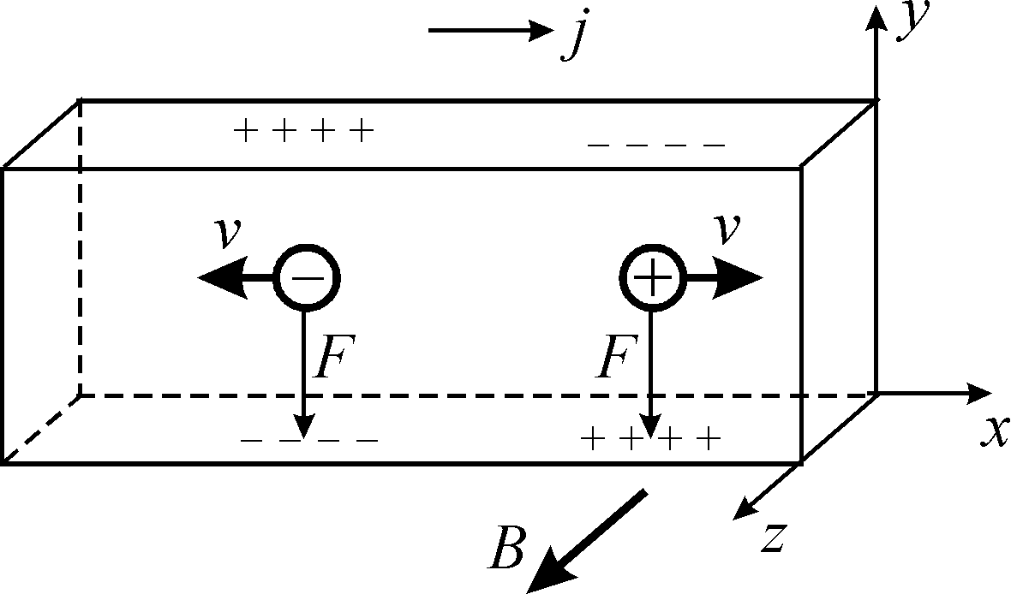

Якщо струм у зразку пов’язаний із рухом позитивних зарядів, то сила Лоренца буде направлена вниз. На нижній грані зразка збереться позитивний заряд, а на верхній (для збереження електронейтральності зразка) накопичиться негативний заряд. Якщо ж струм пов’язаний із рухом негативних зарядів, тут виникає цікава ситуація. Сила Лоренца залежить не тільки від напрямку руху частинки, а й від знаку її заряду . Тому і у випадку негативних носіїв заряду сила Лоренца буде направлена вниз, але внизу буде накопичуватись негативний заряд, а вгорі – позитивний. Тобто напрямок поля Холла при зміні знаку носіїв заряду змінюється на протилежний, що використовують для визначення типу провідності матеріалу, особливо широко – у фізиці напівпровідників.

Виникає питання, як довго триватиме накопичення заряду на бічних гранях зразка ? Повинна виникнути певна рівновага. Сила, що діє на електрони з боку поля Холла, повинна врівноважити силу, що діє з боку магнітного поля

, або .

Виразимо швидкість електронів через густину струму

, звідки .

Тоді

.

Порівняємо цей вираз з наведеним раніше емпіричним виразом, отриманим Холлом,

,

звідси

.

Стала Холла залежить лише від концентрації носіїв заряду. Визначивши її можна визначити і концентрацію. Цей метод практично дуже розповсюджений.

Отриманий оціночний вираз сталої Холла близький до правди, але не зовсім. Строга теорія дає вираз

,

де знак  визначається знаком носіїв заряду, величина має назву холл-фактор, а час релаксації носіїв заряду (з ним ви познайомитесь трохи пізніше).

Ми трохи відхились від основної нашої теми про магнітне поле постійного струму, тому зараз повертаємось безпосередньо до закону магнітної взаємодії струмів Ампера, про який ми вже неодноразово згадували у зв’язку із введенням такої одиниці виміру як ампер.

**Повна енергія випромінювання**

Розрахуємо тепер повну енергію, яка випромінюється диполем Герца по всіх напрямках за 1 с, тобто потужність випромінювання . Очевидно, що

,

де інтегрування ведеться по поверхні сфери радіуса  і

.

Оскільки напрямки векторів Пойнтінга і нормалі співпадають , то

.

Візьмемо окремо інтеграл

.

Тоді

.

Якщо момент диполя змінюється в часі за гармонічним законом

,

то

.

Середня за часом потужність випромінювання дорівнює

.

Середнє значення  можна визначати для будь-якого проміжку часу, визначимо для періоду

.

Цей інтеграл є табличним

.

Тоді

,

оскільки , і другий доданок дорівнює нулю при обох межах інтегрування.

Остаточно, середнє значення енергії, що випромінюється у всіх напрямках,

.

Як і очікувалось, .

**Опір випромінювання**

В якості прикладів використання одержаного результату розглянемо дві задачі.

Перша задача має виключно радіотехнічний характер. Нехай є генератор, що працює на частоті , на виході якого підключений диполь Герца, який випромінює електромагнітні хвилі із середньою потужністю

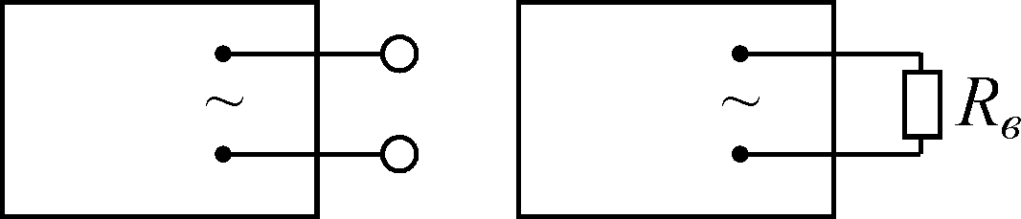

.

Як прореагує на таке підключення генератор ? Генератор втрачатиме енергію на випромінення, для нього підключення диполя Герца еквівалентно включенню на виході деякого опору , в якому енергія генератору буде перетворюватися на тепло. Знайдемо цей опір .

Очевидно, що

,

де амплітудне значення сили струму в колі генератора. Знайдемо амплітудне значення струму . Якщо , де заряд металевих кульок, які утворюють диполь Герца, відстань між ними, то

; .

Таким чином, , . Тоді . Підставимо цей вираз у середню енергію

; ;

звідси

.

Отже, знайдено залежність опору випромінення від розмірів “антени”  та частоти генератора . Формула наведена в системі Гаусса. В системі СІ опір



одержуємо в омах.